МІНІСТЕРСТВО ОСВІТИ І НАУКИ УКРАЇНИ
НАЦІОНАЛЬНИЙ ТЕХНІЧНИЙ УНІВЕРСИТЕТ УКРАЇНИ
«КИЇВСЬКИЙ ПОЛІТЕХНІЧНИЙ ІНСТИТУТ
імені ІГОРЯ СІКОРСЬКОГО»
Факультет інформатики та обчислювальної техніки

ЗВІТ
з лабораторної роботи № 1
з дисципліни «Основи Front-end технологій»
на тему «Мова гіпертекстової розмітки сайту HTML-5»

Виконала студентка групи ІМ-44:
Крошка Дар’я Олександрівна
Варіант 59

Перевірив:
Жереб Костянтин Анатолійович

Київ 2026

1. Мета і завдання
Мета — навчитися створювати вебсторінку мовою розмітки HTML5, працювати з системою контролю версій Git і сервісом GitHub, публікувати сторінку на GitHub Pages та перевіряти розмітку валідатором.
Завдання: створити сторінку з тегами <title> і <meta>; ПІБ у заголовку <h2>, абзаци з датою і місцем народження та освітою; ненумерований список хобі; нумерований список улюблених фільмів/книг; абзац про улюблене місто, його фото і гіперпосилання з фото на сайт міста; розмістити код у репозиторії GitHub, опублікувати на GitHub Pages і провалідувати.

2. Результати
Репозиторій: https://github.com/luvremak/fe-basics-labs
Код цієї роботи: каталог https://github.com/luvremak/fe-basics-labs/tree/lab1/lab1 (тег lab1), повний хеш def96e66b52f9f6bca9fa26ddfd5b6850a5b86b3
Сторінка на GitHub Pages: https://luvremak.github.io/fe-basics-labs/lab1/
Локальний запуск: сторінка статична, без залежностей — достатньо відкрити файл lab1/index.html у браузері.
Сторінка містить: ПІБ (Крошка Дар’я Олександрівна) у <h2>; абзац про дату та місце народження (19.06.2007, селище Солоне, Дніпропетровська область); абзац про освіту (Солонянський ліцей; КПІ ім. Ігоря Сікорського, ФІОТ, група ІМ-44); список із шести хобі; нумерований список із двох фільмів і однієї книги; абзац про Ворохту; фото Ворохтянського віадука, загорнуте в посилання на офіційний сайт Ворохтянської селищної ради. Для самої ЛР1 CSS свідомо не використовувався: тема роботи — розмітка, стилі будуть предметом наступних робіт.
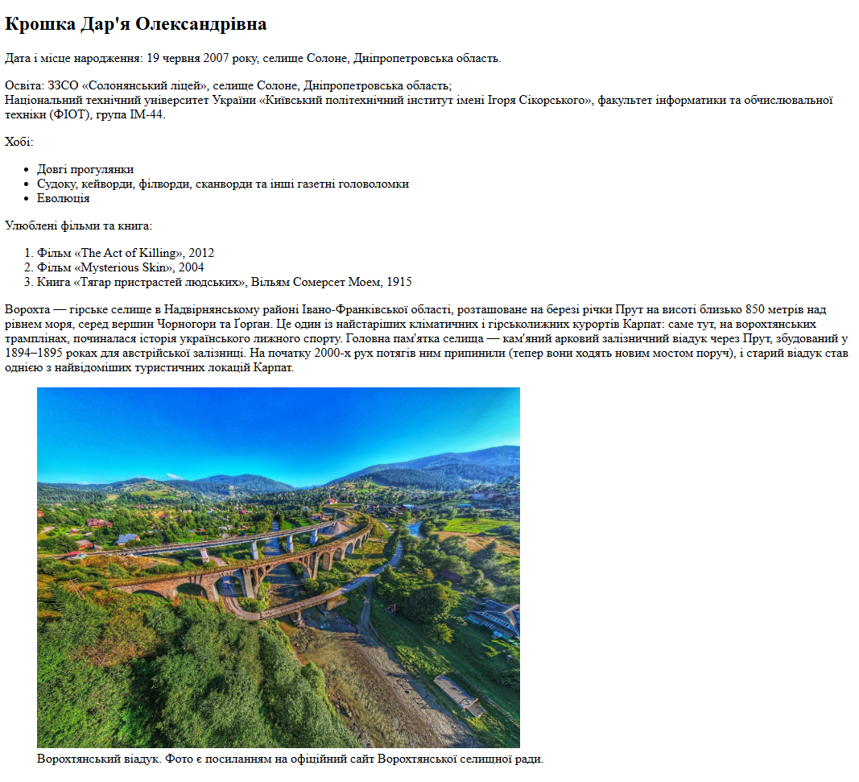
Рисунок 1 — Вигляд сторінки у браузері

3. Використані засоби

3.1 HTML5
HTML (HyperText Markup Language) — мова розмітки структури вебсторінки; чинна версія описується живим стандартом WHATWG HTML Living Standard. Нижче — елементи, використані в роботі, і для чого саме.
Елемент / атрибут | Для чого використано | Документація (MDN)
<!DOCTYPE html>, <html lang="uk"> | Режим стандартів браузера; мова документа (для читачів екрана, перевірки орфографії, пошуку) | Doctype, lang
<meta charset>, <meta name="viewport"> | Кодування UTF-8 (коректна кирилиця); масштаб на мобільних | meta
<meta name="description | keywords | author"> | Опис для пошукових систем, ключові слова, автор | meta name
<title> | Заголовок вкладки: прізвище, ініціали, група | title
<main>, <h2>, <p>, <br> | Основний вміст; ПІБ як заголовок 2-го рівня; абзаци; розрив рядка в абзаці про освіту | h1–h6, p
<time datetime> | Дата народження у машинозчитуваному форматі 2007-06-19 | time
<ul>, <ol>, <li> | Ненумерований список хобі та нумерований список фільмів і книги | ul, ol
<figure>, <figcaption> | Фото з підписом як єдиний смисловий блок | figure
<img src alt width height> | Фото Ворохти; alt — текстова альтернатива; розміри резервують місце до завантаження | img
<a href target rel> | Фото є посиланням на офіційний сайт громади; відкривається в новій вкладці; rel="noopener noreferrer" — безпека | a, rel
Приклад фрагмента <head> (повний код — у репозиторії):
<meta charset="UTF-8">
<meta name="description" content="Персональна сторінка студентки КПІ ...">
<meta name="keywords" content="Крошка, ІМ-44, КПІ, ФІОТ, HTML5, ...">
<title>Крошка Д. О., ІМ-44</title>
Альтернативи. Попередній стандарт XHTML 1.x вимагав XML-синтаксису (обов’язкові закриття, <br />) і на практиці вже не розвивається; HTML5 — актуальний стандарт, який підтримують усі браузери. Шаблонізатори чи препроцесори (Pug, Markdown-генератори) для однієї статичної сторінки були б зайвими.

3.2 Visual Studio Code
Редактор коду. Використано: вбудовану підтримку HTML — підсвічування, автодоповнення тегів і атрибутів, автозакриття тегів (HTML in VS Code); вбудований Emmet — скорочення ! розгортається у каркас HTML5-документа через список підказок (Emmet in VS Code); вбудований термінал для команд Git.
Альтернативи: WebStorm (потужніший аналіз коду, але важчий і повністю безкоштовний лише для некомерційного використання), Sublime Text, Notepad++ (легкі, але без вбудованої інтеграції з Git). VS Code обрано, бо він безкоштовний, кросплатформний, має Emmet і Git «з коробки» та вказаний у завданні.

3.3 Git
Розподілена система контролю версій. Встановлено з git-scm.com/downloads. Використані команди:
git config --global user.name "Дар’я Крошка"
git config --global user.email "<email з GitHub>"
git init
git add lab1 README.md
git commit -m "Lab 1: HTML5 personal page"
git tag lab1
git branch -M main
git remote add origin https://github.com/luvremak/fe-basics-labs.git
git push -u origin main
git push origin lab1
Документація: git init, git add, git commit, git tag, git remote, git push. Тег lab1 фіксує стан репозиторію на момент здачі, тож посилання на роботу не зміниться після наступних лабораторних.
Альтернативи: Mercurial (теж розподілена, але значно менш поширена), SVN (централізована — без повної локальної історії). Git — фактичний стандарт і нативно працює з GitHub.

3.4 GitHub і GitHub Pages
GitHub — хостинг Git-репозиторіїв. Створено публічний репозиторій fe-basics-labs, у якому кожна лабораторна лежатиме в окремій папці. GitHub Pages — безкоштовний хостинг статичних сайтів із репозиторію: у Settings → Pages обрано джерело «Deploy from a branch», гілку main, папку / (root) (Configuring a publishing source). Після цього сторінка доступна за адресою виду https://luvremak.github.io/fe-basics-labs/lab1/.
Альтернативи: Netlify, Vercel, GitLab Pages — дають подібний статичний хостинг, але потребують окремого облікового запису чи налаштування; GitHub Pages обрано, бо код уже на GitHub і завдання вимагає саме його.

3.5 Валідатор W3C (Nu Html Checker)
Сторінку перевірено сервісом validator.w3.org/nu (документація), режим перевірки за адресою (URL сторінки на GitHub Pages). Валідатор перевіряє відповідність розмітки стандарту HTML: вкладеність і закриття елементів, допустимі атрибути, обов’язкові атрибути (наприклад, alt в <img>), кодування.
Результат: 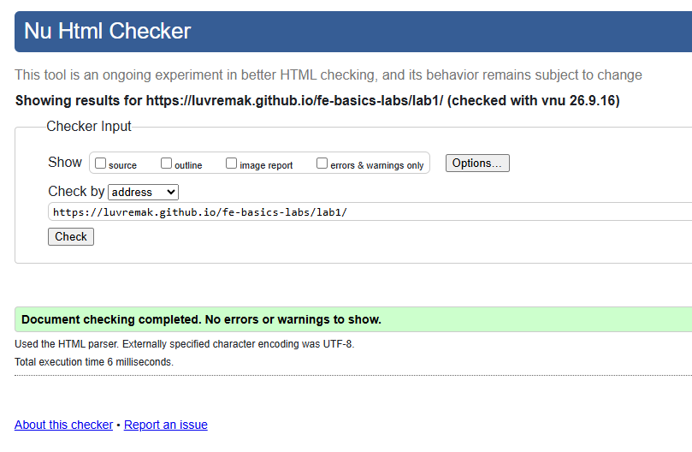Під час написання розмітки враховано типові причини помилок: є <!DOCTYPE html>, lang, <meta charset> на початку <head>; усі непорожні елементи закрито; в <img> є alt, width, height; не використано застарілих атрибутів (align, border тощо).
Альтернативи: розширення HTMLHint для VS Code чи бібліотека html-validate перевіряють код прямо в редакторі, але за власними наборами правил; W3C-валідатор є еталонним щодо відповідності стандарту, тому обраний як основний.

4. Висновки
Створено HTML5-сторінку з усіма потрібними елементами (метадані, заголовок, абзаци, два види списків, зображення-посилання), код розміщено в репозиторії GitHub із тегом lab1 і опубліковано на GitHub Pages. Отримано навички роботи з VS Code, Git, GitHub Pages і валідатором W3C.

